Fakta och kuriosa om badrummets bortglömda möbel…
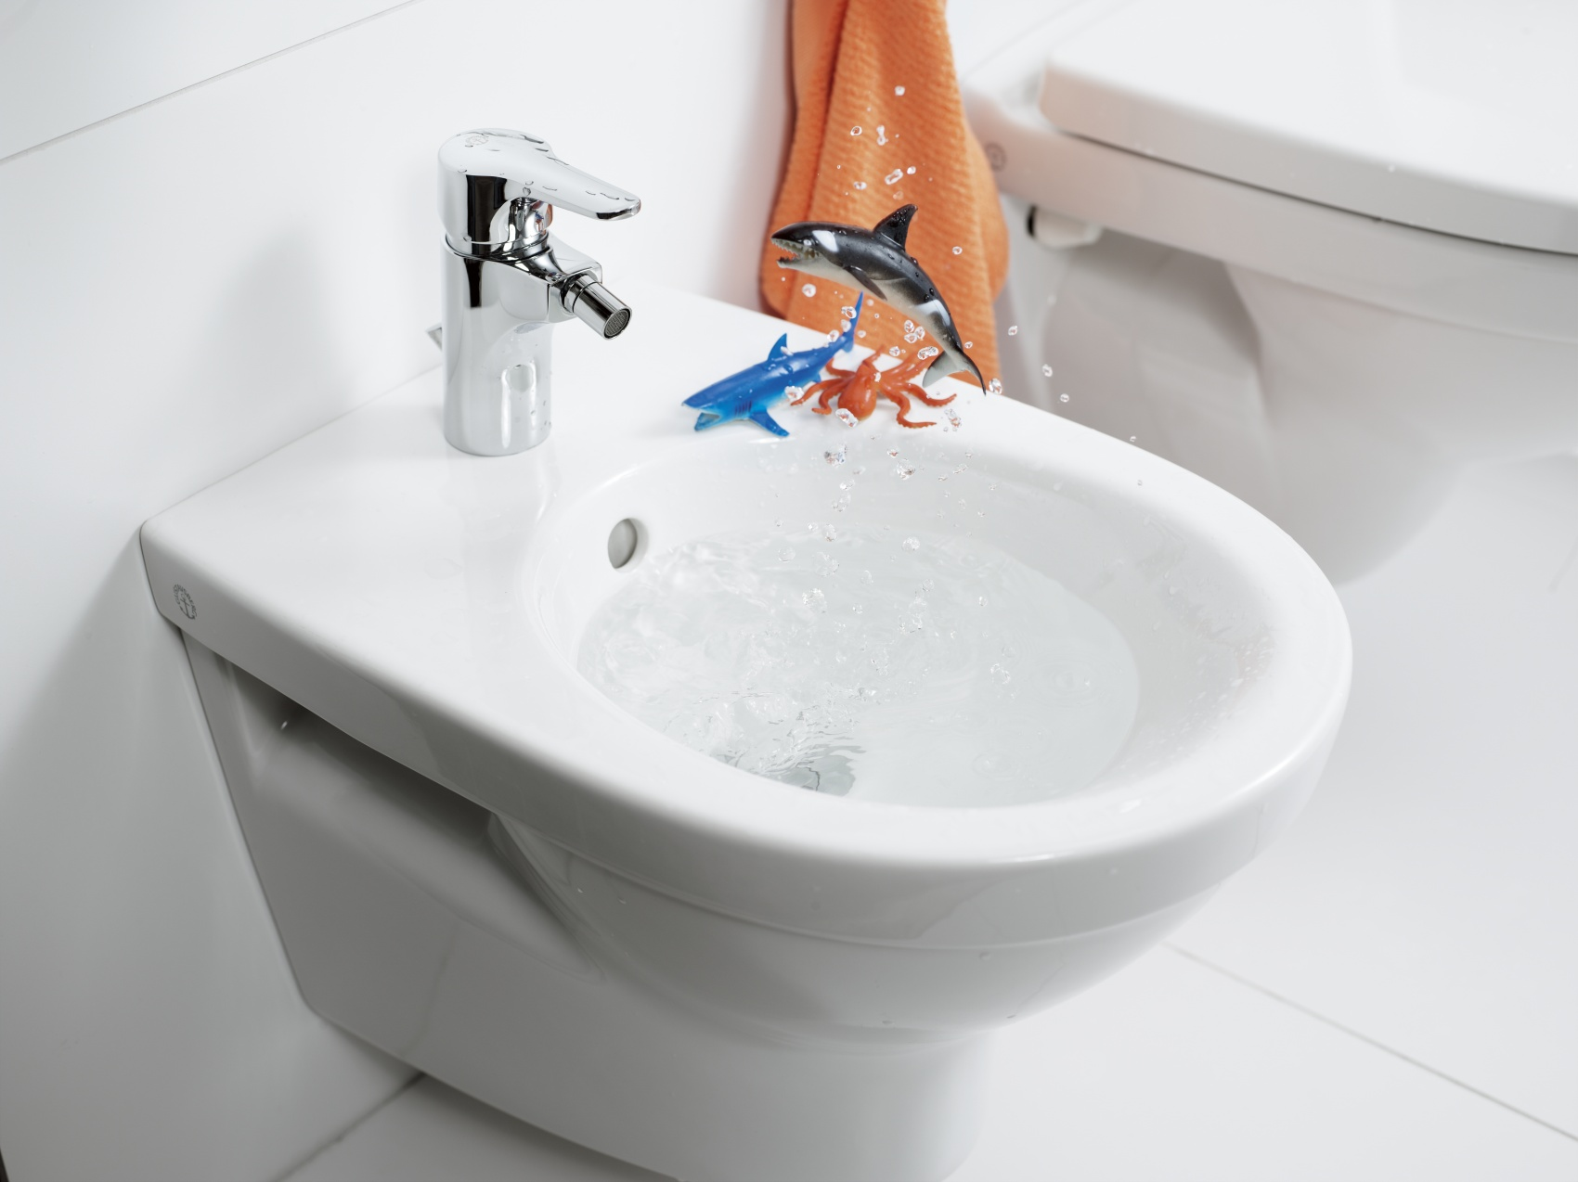
Bidén är en självklar del av Gustavsbergs nya Nautic-sortimentet trots att den i Sverige är en nära nog bortglömd medlem av badrummets möbler, till stor del beroende på att dagens konsumenter i stället önskar mer förvaringsmöjligheter i badrummet.
- Bidén har tagits fram av tradition, men framförallt för att Gustavsbergs badrumsserier ska fungera på den europeiska marknaden där bidétraditionen fortfarande är stark, berättar Johan Lundin, marknads- och försäljningsdirektör på Gustavsberg. Särskilt i Tjeckien och England är bidéerna en självklarhet i badrummet och vi hoppas förstås att den ska få en revansch i de svenska badrummen också.

Bidén användes redan under Frankrike på 1700-talet − enligt historien var det en möbelmakare vid det franska hovet som skapade den. Det är alltså ännu en tingest vi har lånat från fransmännen. När den gjorde entré i Sverige under mitten av 1700-talet var det endast i de välbärgade hemmen de användes och den var då placerad i sovrummet. Först på 1800-talet flyttade den ut i badrummet. Dagens bidéer är som de flesta vet tillverkade i porslin, medan den ursprungliga designen var gjord i trä med en vattenskål inuti.

En förklaring till att bidén blev så populär på 1700-talet var att den sades förebygga sjukdomar i underlivet, som enligt allmän åsikt var speciellt utsatt för bakterier och smuts. Den användes extra flitigt på finare bordeller så att kvinnorna enkelt kunde tvätta sig mellan kunderna.

Bidé-fakta
Bidéns syfte är fortfarande att den förenkla intimhygienen. I många länder används den efter ett toalettbesök, istället för toalettpapper. Sedan finns det förstås en rad andra praktiska saker den kan användas till, som att tvätta fötterna eller smutsiga djurtassar, tvätta upp underkläder eller strumpor, vattna blommorna – det är bara att använda fantasin!

Bidén var som populärast i Sverige på 1700-talet, men under slutet av 1900-talet har den inte varit lika populär i de svenska hemmen. Den hade en liten boom under 1970-talet då den fanns installerad i de flesta villors badrum, men sedan tappade den något i popularitet vilket kan bero på flera saker. Till exempel duschar vi numer varje dag och har därmed inte lika stort behov av punktrengöring av enskilda kroppsdelar.

Bidén används däremot flitigare i andra delar av världen. Särskilt i Öst- och Centraleuropa och Sydeuropa är användandet extra utbrett. Även i andra delar av jorden, som Asien, Nordafrika, Arabvärlden och Sydamerika är den vanligt förekommande och den används just efter ett toalettbesök istället för toalettpapper.

Enligt en undersökning om svenskars badrumsvanor gjord av Villeroy & Boch Gustavsberg, är intresset för bidén bland kvinnor relativt stort (24 % säger att de har eller vill ha bidé). En ganska hög siffra med tanke på att det totalt sett är 4 % av Sveriges befolkning som fortfarande har bidé i sitt badrum och 0 % av dessa 4 % uppgav att de inte använde den.

Bidé-kuriosa
- Bidet är ett gammalt franskt ord för ponny och det kommer troligtvis ifrån att man precis som en ponny grenslar bidén
- Den tidigaste skriftliga referensen till en bidé dateras till år 1710
- Då rörmokeri-tekniken förbättrades i slutet av 1800-talet/början av 1900-talet flyttade bidén in till badrummet, från att tidigare ha stått i sovrummet
- I Japan och Korea används en form av bidé som är en kombination av toalett och bidé, som inte bara spolar rent, utan även blåser torrt efter rengöring
- På Googles huvudkvarter i Mountain View, Kalifornien, används denna sorts kombinerade toalett-bidé

För mer information samt bilder välkommen att kontakta:
Charlotte Axelsson, PR & Communications Manager Gustavsberg
Telefon: 08-570 393 54. E-post: charlotte.axelsson@gustavsberg.com

